***Рекомендации родителям***

**Секреты общения с детьми**

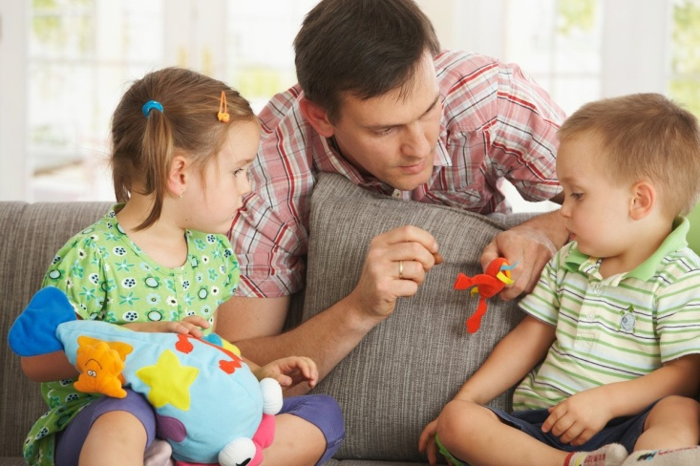

Общение с ребенком – это всегда искушение, - искушение  командовать, диктовать условия,  наказывать, если не слушается.   
Но ведь и это надо пережить достойно. Не заискивать, не пытаться загладить вину притворством, а быть любящим и искренним. Поэтому я на опыте вижу результат слов, которые бальзамом проливаются в детскую душу, при условии безусловно искренности:  
 ❤Ты самый любимый!  .  
👍Ты многое можешь!  
❤Спасибо!  
😊Что бы мы без тебя делали!  
Иди ко мне!  
❤Садись с нами!..  
❤Я помогу тебе...  
❤Я радуюсь твоим успехам!

Но что значит любить своего ребенка? Необходимо понимать, что важно не только любить ребенка, но и относится с любовью в своих повседневных заботах и  усилиях по его воспитанию. Нужно приложить все усилия, чтобы ребенок ощущал, чувствовал и был уверен, что его любят. Только при уверенности ребенка в родительской любви и возможно правильное формирование не только личности, но и психического мира и здоровья ребенка. Только любя  можно научить любви. ❤

 Все негативные  черты характера возникают и закрепляются именно при недостатке любви, когда ребенок подсознательно старается компенсировать эмоциональный дефицит родительской привязанности.

Глубокий постоянный эмоциональный контакт с ребенком -это универсальный ключик 🔑к гармоничному воспитанию и отношениям с ребёнком.   Когда говорится о взаимопонимании, эмоциональном контакте между детьми и родителями, имеется в виду  взаимодействие ребенка и взрослого друг с другом.

Как часто вы говорите детям:  
😕Я сейчас занят(а)...  
😕Посмотри, что ты натворил!  
😡Это надо делать не так...  
😏Неправильно!  
😠Когда же ты научишься!  
😡Сколько раз я тебе говорила!  
😒Нет! Я не могу!  
😦Ты сведешь меня с ума!  
😟Что бы ты без меня делал!  
😧Вечно ты во все лезешь!  
😓Уйди от меня!  
  
Все эти «словечки» 🌚 цепляются в подсознании ребенка, и есть большая вероятность, что ребенок отдалится от вас,  недоверчивым. ⚡

* Уважаемые родители, важно понимать – нет готовых рецептов в воспитании, есть только советы, рекомендации. И только чуткое сердце ❤матери и отца найдут правильное решение.

Подготовила воспитатель Сеслова Л.Н.